附件二：维普毕业论文管理系统操作流程
1、学生上传答辩后最终稿及附件
点击系统左侧菜单进入“答辩后最终稿”页面。
点击“编辑”按钮，进入提交详情页面。填写论文研究方向、选择撰写语种信息、选择论文选题来源、选择是否本专业第一届毕业生、选择上传论文（设计）类型、填写关键词。
上传答辩后最终稿，上传附件（如有）。点击确定，完成上传。
论文研究方向填写注意事项：a.须为中文；b.多个研究方向请点击此处“+”“-”；c.每个研究方向限15个汉字以内，限填两个研究方向；d.论文研究方向不能与专业名称相同。
关键词填写注意事项：多个关键词请点击此处“+”“-”。
附件上传注意事项：上传文件格式为.zip文件，文件大小不超过2G。
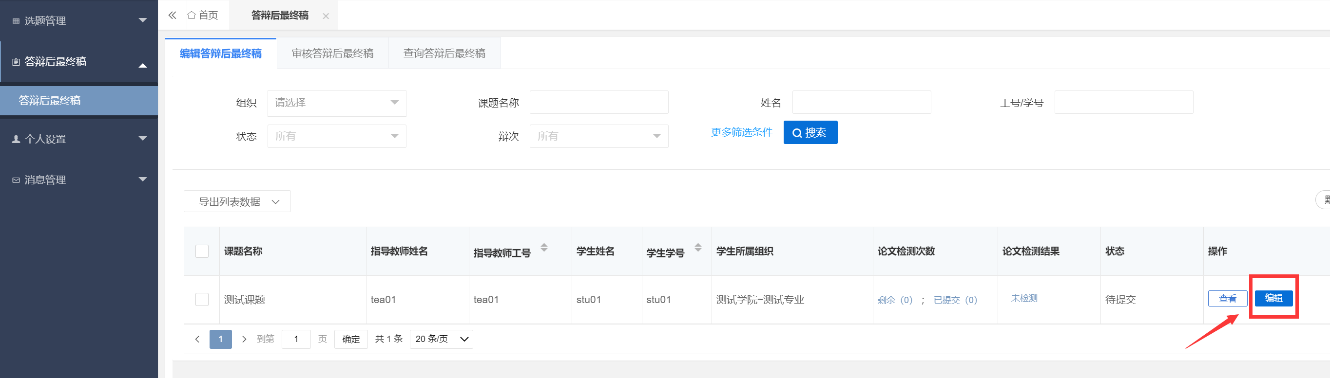
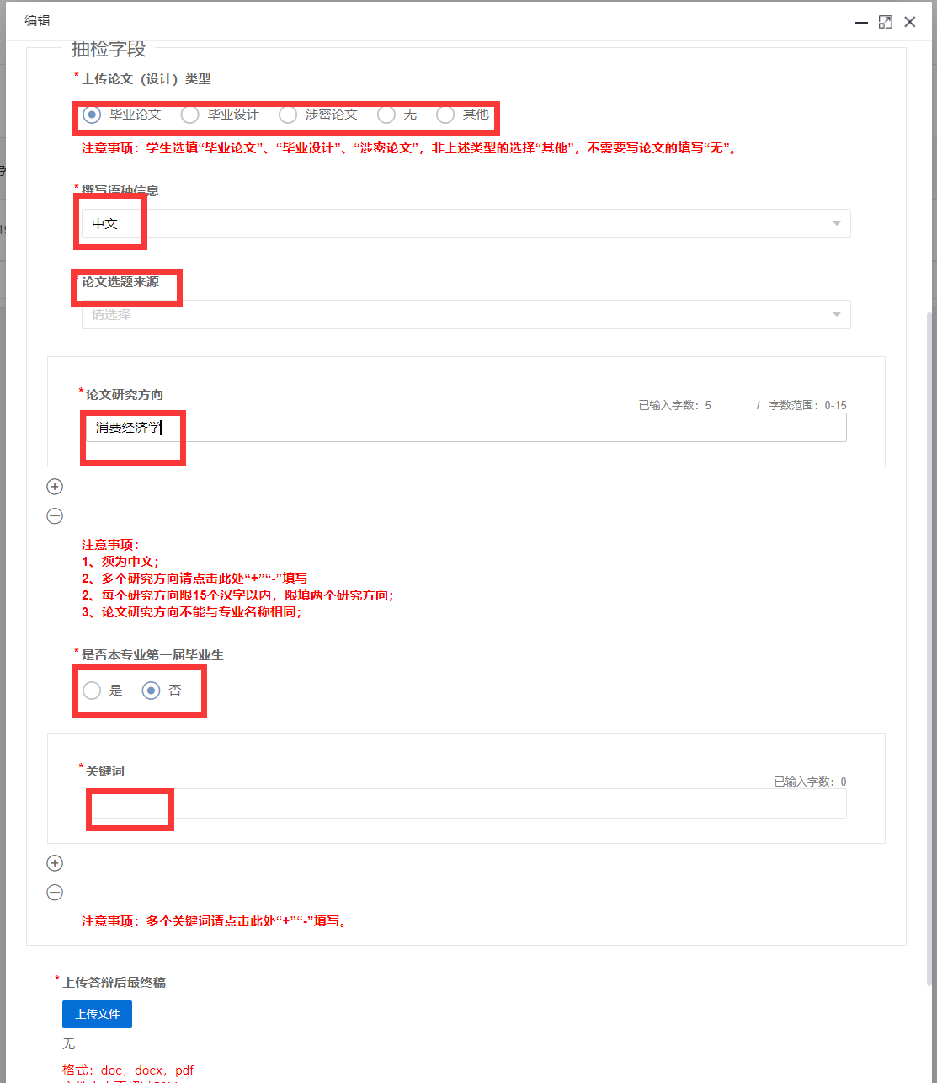
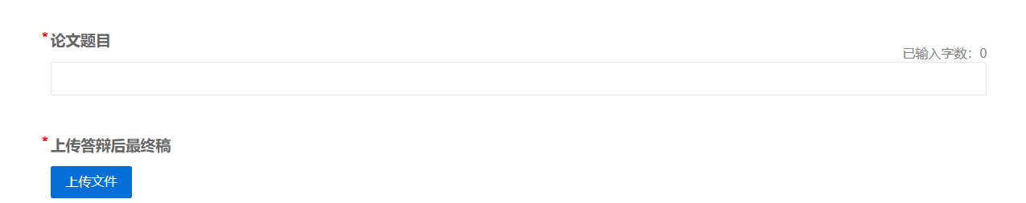
2、指导教师审核
点击系统左侧菜单进入“答辩后最终稿”页面。
点击“审核”按钮，进入审核详情页面。核对学生填写的论文研究方向、撰写语种信息、论文选题来源、是否本专业第一届毕业生、上传论文（设计）类型、关键词和上传的稿件及附件（如有）是否有问题。
如无问题，选择审核状态及填写审核意见，点击“确定”完成审核。
